070432

Un pauvre aveugle
Tr : Henri Simon
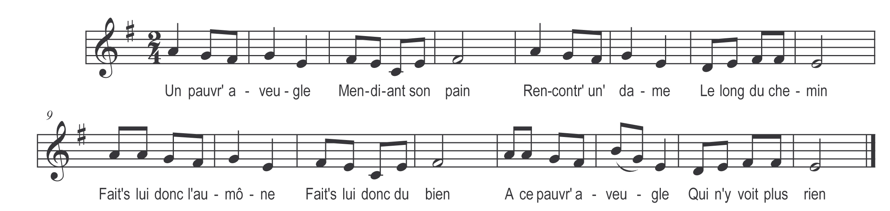

Un pauvr’ aveugle
Mendiant son pain
Rencontr’ un’ dame
Le long du chemin

Fait’s lui donc l’aumône
Fait’s lui donc du bien
A ce pauvr’ aveugle
Qui n’y voit plus rien

Mon pauvr’ aveugle
Voulez-vous du pain
Merci madame
Mon sac en est plein

Refrain

Mon pauvr’ aveugle
Voulez-vous du vin
Merci madame
Mon bidon est plein

Refrain

Mon pauvr’ aveugle
Voulez-vous des sous
Merci madame
J’en reçois partout

Refrain

Mon pauvr’ aveugle
Que désirez-vous
Ma bonne dame
Couchez avec vous

Refrain

Mon pauvr’ aveugle
Vous n’y voirez rien
Ma bonne dame
Le trouv’rez bien

Refrain

